ГЕОФИЗИКА
УДК 550.834: 551.24(571.511)

Г. П. АВЕТИСОВ, В. С. ГОЛУБКОВ (ПГО «Севморгеология»)

Глубинное строение центральной части Норильского рудного района по данным МОВЗ - ГС3

Первые расчеты мощности земной коры Таймыро-Тунгусского никеленосного региона проведены по гравиметрическим данным и носили довольно приближенный и часто неоднозначный характер [2, 6, 8]. Положение кровли консолидированной коры определялось на основе массовых расчетов глубины залегания верхних кромок магнитоактивных тел. Однако анализ структуры мелкомасштабных неоднородностей поля ΔТ а позволяет судить лишь об общих чертах внутреннего строения верхней трети консолидированной коры [1, 3, 7].
Сейсмическая информация о глубинном строении земной коры региона впервые получена на северном фланге Норильского рудного района при регистрации промышленных взрывов [10]. Согласно этим данным, мощность земной коры сокращается в северном направлении с 36 до 30 км, а мощность консолидированной ее части - с 30 до 20 км за счет главным образом «гранито-гнейсовой» оболочки. Граничные скорости Vr для кровли и подошвы консолидированной коры оценивались соответственно в 6,4 и 8,2 км/с.
Систематические глубинные сейсмические исследования в Норильском районе начаты в 1975 г. пересечением его геотраверзами Воркута - Тикси и Диксон - Хилок (рис. 1), отработанными по методике зондирований МОВ3 - ГС3 со средним шагом 8 – 12 км [5, 91. В результате был установлен двухслойный разрез консолидированной коры региона, причем кровля ее (раздел III) и внутрикоровый раздел Б фиксировались преимущественно обменными PS и отраженными волнами, а подошва (раздел М) - обменными, отраженными и преломленными. В Норильском рудном районе выявлена значительная сейсмическая расслоенность второго порядка, характерная не только для осадочной оболочки, но и для большей части верхнего слоя консолидированной коры. Основную информацию об этом несут обменные волны и в меньшей степени - отраженные.

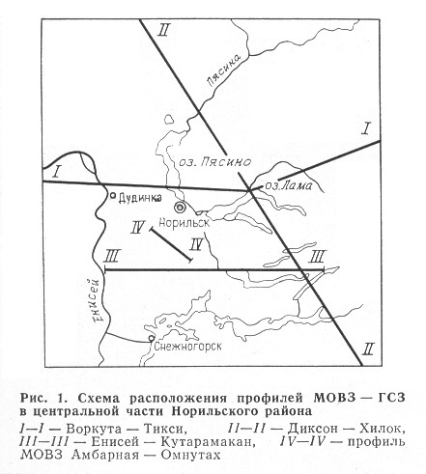
Верхняя мантия характеризуется Vг=Vпл=8,2 км/с, причем на 4-5 км ниже раздела М по профилю Воркута - Тикси фиксируется кровля слоя пониженных скоростей (Vпл=7 км/с) мощностью 3-5 км. На восточном фланге Норильского района микроволновод резко выклинивается.
Нижний слой консолидированной коры имеет мощность в основном 13 - 16 км и Vпл, колеблющуюся в пределах 6,96-7,14 км/с. На юго-востоке района отмечается значительное (до 24 км) увеличение его мощности и уменьшение Vпл до 6,7 км/с.
Верхний слой консолидированной коры мощностью 20 – 22 км характеризуется двучленным строением с Vпл 6,4-6,45 км/с и 6,5-6,6 км/с.
Осадочный чехол мощностью 8 -12 км по данным главным образом обменных волн имеет трех- или четырехчленное строение.
Пластовая скорость нижнего (рифейского) горизонта ~ 6,2 км/с; близкие значения ее установлены и для вышележащих палеозойских отложений.
Анализ информации, полученной по региональным профилям МОВЗ – ГСЗ, позволил сделать вывод о геологической индивидуальности глубинной структуры Норильского рудного района (транскорового мегаблока) и на этом основании пространственно ограничить область промышленного рудообразования. Вместе с тем подтвердилась недостаточная информативность исследований подобного масштаба для решения задач выявления структурных неоднородностей коры, которые контролируют размещение промышленных рудных зон, узлов и месторождений.
По этой причине в 1979 г. ПГО «Севморгеология» была начата отработка серии среднемасштабных зондирований МОВЗ - ГСЗ с применением аппаратурных комплексов «Черепаха-М» и «Тайга-2». Рассмотрим результаты первого, завершенного в 1981 г. этапа работ по профилям Амбарная - Омнутах (МОВЗ) и Енисей - Кутарамакан (МОВЗ - ГСЗ) протяженностью соответственно 55 и 255 км (см. рис. 1).
Шаг наблюдений по обоим профилям менялся в соответствии с геологическими задачами исследований и орогидрографическими особенностями района. В зонах рудоконтролирующих разломов точки наблюдений сближались, а в межразломном пространстве - разрежались. На профиле Амбарная - Омнутах, расположенном в непосредственной близости от месторождения Норильск-1, среднее расстояние между точками наблюдений составляло 3-5 км; в западной части профиля Енисей - Кутарамакан 5 - 6 км, в восточной 6-7 км с зонами разрежения из-за сложности доставки и установки станций (горы, болота, озера).
Во избежание потерь информации на станциях «Черепаха-М» использовались два одинаково ориентированных трехкомпонентных сейсмографа СК-1П. На станциях комплекса «Тайга-2» применялась шестиканальная километровая расстановка сейсмоприемников СВМ-5 с точечным группированием по 8 штук. Длительность наблюдений МОВЗ на точке определялась необходимостью регистрации не менее 5 информативных землетрясений и в зависимости от уровня сейсмической активности колебалась от 12 до 20 сут. Наблюдения ГСЗ велись из трех постоянных пунктов взрыва, помещенных по краям и в центре профиля. Расположение точек наблюдений позволяло получить сейсмическую информацию о земной коре на всю ее мощность.
В процессе воспроизведения трехкомпонентная запись сейсмографов СК-1П с помощью входящего в комплект станции поляризационного анализатора ПСА трансформировалась в 21-компонентную, и выделение обменных волн PS велось на следящих составляющих, расположенных в плоскости поляризации колебаний. Применение поляризационного анализа [4] резко повысило надежность выделения волн PS и точность определения значений запаздывания их (Δtps) относительно родоначальной продольной волны.
В основу интерпретации материала легли наблюдения гсз.
1. Динамические и кинематические характеристики продольных Р и поперечных S прямых, отраженных и преломленных волн позволили идентифицировать основные границы раздела земной коры.
2. По годографам всех указанных волн были построены графики зависимости средней скорости продольных сейсмических волн Vp и коэффициента К = Vp/Vs от глубины Н, которые использованы для определения опорного каркаса сейсмического разреза на профиле Енисей - Кутарамакан, а также расчета палетки для построения разрезов МОВЗ.
С учетом особенностей волнового поля и соответственно расслоенности среды (количество границ раздела, их резкость, выдержанность, распределение по вертикали) по разрезу выделялись квазиоднородные блоки. Для каждого блока по данным МОВЗ составлялись диаграммы расслоенности (рис. 2). В интервалах разреза, равных 4 км, с перекрытием 50 % подсчитывалось количество определений глубин границ обмена N, нормированное с учетом числа точек наблюдений N в пределах блока. Полученные значения (коэффициент 10 введен для исключения дробных чисел) относились к середине интервала. На диаграммах штриховкой показаны зоны отражающих и преломляющих границ, полученные по данным ГСЗ.
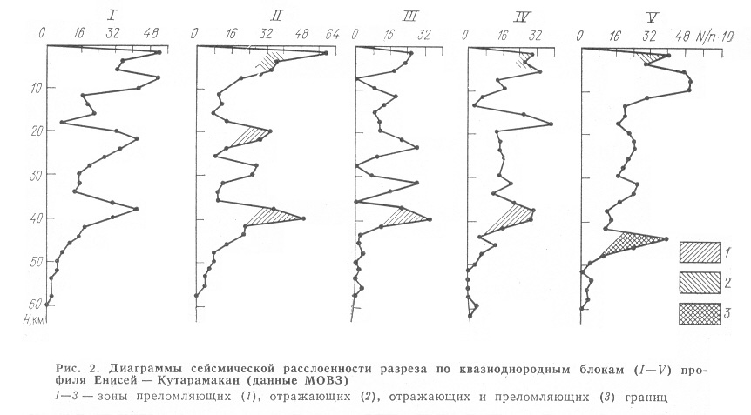

Важнейшая задача выявления зон тектонических нарушений ввиду сложности и дискретности волнового поля, обусловленных как гетерогенностью реальной среды, так и методическими особенностями исследований, решалась на основе лишь наиболее явных, главным образом кинематических структурно-волновых признаков: резкий перепад значений Δtps и глубины h границ раздела, явное изменение плотности распределения площадок обмена, их вертикальная группировка по разрезу, совместное расположение нормальных и инверсированных площадок. Кроме того, учитывались данные других геофизических методов и геологической модели.
Широтный профиль мовз - гсз Енисей - Кутарамакан проходит через центральную часть Норильского района вкрест простирания его основных пликативных и дизъюнктивных структур (см. рис. 1, III-III). В восточной части он пересекает региональный траверз мовз - гсз Диксон - Хилок (II-II). Сейсмический разрез по профилю Енисей - Кутарамакан построен с использованием волн разных типов: обменных, отраженных и преломленных (рис. 3). Наиболее уверенно прослеживаются подошва консолидированной коры (раздел М) и граница внутри ее (раздел К). Кровля консолидированной коры (раздел Ф) на отдельных участках профиля также может рассматриваться в качестве опорной сейсмической границы, выделенной только по обменным волнам.
От раздела М зафиксированы все типы волн, и отождествление ее базируется на следующих основных признаках: 1) Vг=8,15 км/с; 2) наличие интенсивной закритической отраженной волны Ро^{М}; 3) Vр=6,3 км/с; 4) выдержанность значений Δtps и совпадение глубин залегания, полученных по всем трем типам волн. Отсутствие докритических отражений позволяет предполагать, что раздел М в данном случае является либо границей первого рода, либо переходным слоем с плавным увеличением скорости. Последнее вероятнее, учитывая почти повсеместно слабую динамическую выразительность обменной волны PS_{M}. Глубина залегания раздела М 39-45 км. Отмечается в общем плавное, лишь кое-где незначительно смещенное по разломам падение его с запада на восток до пикетов 130-135 км. В этом районе раздел М резко смещен по разлому с 39 до 45 км и далее относительно спокойно залегает примерно на том же уровне.

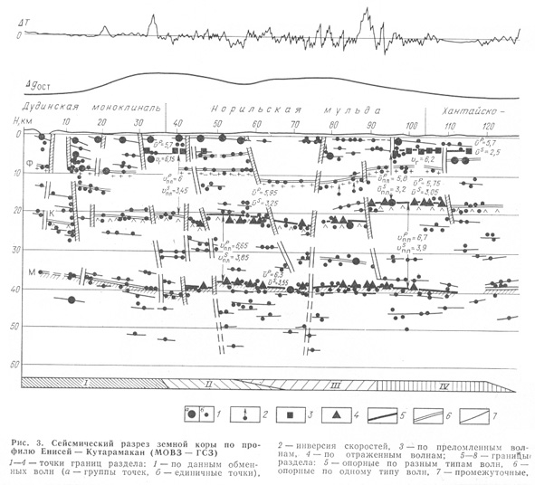 | 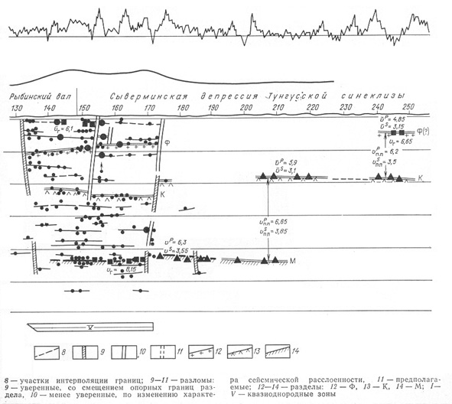
Ниже подошвы коры до глубин порядка 60 км отмечаются площадки обмена, плотность и регулярность которых падает с глубиной. Инверсированных площадок обмена в этом интервале не установлено. Характерно, что расположение площадок обмена позволяет в некоторых случаях трассировать коровые разломы ниже раздела М. Наибольшая плотность площадок обмена наблюдается на первых 5 км ниже раздела М, что еще раз подтверждает предположение о плавном переходе от коры к мантии.
Раздел К прослеживается по обменным и отраженным волнам, тем не менее он не всегда с уверенностью может быть отнесен к опорным. В покрывающей среде Vр 5,75-5,95 км/с, в нижнем слое консолидированной коры (НСКК) 6,65-6,7 км/с; для поперечных волн получены значения соответственно 3,05-3,25 и 3,85-3,90 км/с. Рельеф раздела К контрастнее, чем М, что объясняется более существенной ролью коровых дизъюнктивов, наибольшие амплитуды перемещения по которым (до 4 км) отмечаются на пикетах 88, 175 и, по-видимому, 135 км. Наблюдается как прямое, так и обратное соотношение знака смещения разделов К и М. Внутренняя сейсмическая структура и мощность НСКК весьма изменчивы по латерали. Намечается прямая зависимость между мощностью блоков и количеством внутрипластовых границ обмена. Мощность слоя изменяется от 14-18 км в западной части профиля до 20-22 км к востоку от ПК 90.
Полученные сейсмические данные не позволяют постулировать единство геологической природы внутрикорового раздела К на всем протяжении профиля. Исключив блок V, где не удалось зарегистрировать отраженную от раздела К волну, с этим можно согласиться на основании выдержанности Vпл в подстилающем слое.
В верхней части разреза (до 10 - 12 км) по всем квазиоднородным блокам выделяются максимумы разной интенсивности и формы, что, с одной стороны, указывает на высокую степень расслоенности среды, а с другой, - на отсутствие в этом интервале глубин опорной сейсмической границы, устойчиво коррелируемой от блока к блоку. Преломляющая граница, прослеживающаяся в интервале глубин 4-5 км на пикетах 30-50 и 95-115, имеет Vг 6,15-6,2 км/с, т. е. значения, соответствующие скоростям поверхности консолидированной коры. Однако, как показывают данные измерений на образцах пород Норильского района, такие значения скоростей могут создавать пласты доломитов и окремненных известняков в толще морского палеозоя или пластовые интрузии долеритов. Роль тонких высокоскоростных пластов в этом случае тем очевиднее, что залегающая ниже преломляющей границы толща характеризуется относительно низкими значениями пластовой скорости (5,8-6 км/с).
Вместе с тем на глубинах 8-12 км практически по всему профилю (см. рис. 2, 3) достаточно уверенно прослеживается граница обмена, которую мы связываем с кровлей консолидированной коры (раздел Ф). Основанием для этого послужили три фактора: соответствие рельефа этой границы расчетному положению подошвы платформенного чехла по геологическим данным; регистрация в восточной части профиля (ПК 245-250) на глубине 6 км преломленной волны с Vг = 6,65 км/с; данные о положении кровли консолидированной коры на глубине 7 км, полученные по отраженным и преломленным волнам на профиле Диксон - Хилок в месте пересечения с профилем Енисей - Кутарамакан (ПК 235).
С запада на восток в соответствии с характером приповерхностной геологической структуры раздел Ф испытывает плавное погружение от 7 до 10 км, с перерывами прослеживаясь до ПК 60, где по тектоническому уступу он максимально погружается до 12 км под осевую зону Норильской мульды. В районе ПК 90 глубина залегания раздела по разлому вновь уменьшается до 8-9 км и приблизительно на этом уровне он прослеживается до ПК 175.
Внутренняя сейсмическая дифференцированность верхнего слоя консолидированной коры (ВСКК) несколько меньше, чем нижнего. На общем фоне конформного залегания разделов Ф и К отмечаются локальные отклонения от этой особенности, обусловленные более контрастным рельефом нижнего раздела. Это приводит к колебаниям мощности ВСКК от 10 до 16 км, причем наименьшая отмечается в пределах восточного борта Норильской мульды. Конформность залегания разделов Ф и К является, на наш взгляд, дополнительным подтверждением правильности отождествления раздела Ф с кровлей консолидированной коры.
Анализ характера сейсмической расслоенности осадочной оболочки на пикетах 10-120 позволяет выделить две второстепенные, но на отдельных участках достаточно уверенно прослеживаемые границы. Обменно-преломленная граница с Vг=6,15-6,2 км/с, прослеживаемая на глубинах 4-6 км, по соотношению ее рельефа с характером приповерхностной геологической структуры, а также на основе анализа мощностей отдельных горизонтов осадочной оболочки может быть отождествлена либо с одним из тонких высокоскоростных слоев карбонатных образований нижнего палеозоя, либо с контактом вендских терригенных и рифейских карбонатных отложений. Обменная граница, прослеживаемая на 1,5-2 км, скорее всего, связана с подошвой терригенно-угленосной верхнепалеозойской толщи. В пределах западного борта Сыверминской депрессии (ПК 132-175) имеет место более плотная сейсмическая расслоенность по вертикали средней и верхней части осадочной оболочки. Локально прослеживаемая преломляющая граница с Vг=6,1 км/с на уровне 1,5 км, скорее всего, обусловлена наличием пластовой интрузии траппов.
Профиль МОВЗ Амбарная - Омнутах был экспериментальным для использования первых серийных образцов новых регистраторов аппаратурного комплекса «Черепаха» применительно к условиям Заполярья и сложной структуре коры Норильского горнопромышленного района. Он пересекает северную центриклиналь Норильской мульды и краевые части прилегающих геологических структур приблизительно вкрест простирания основных рудоконтролирующих дизъюнктивов (см. рис. 1, IV). Сейсмическая расслоенность среды по этому профилю хуже, причем она уменьшается с северо-запада на юго-восток. Граница обмена, отождествляемая с подошвой земной коры, выделяется по заметному увеличению количества определений на глубинах 41-44 км, причем наибольшая контрастность ее рельефа отмечается на пикетах 15 - 25 (рис. 4). Граница обмена на глубинах 19-25 км, которая может быть отождествлена с внутрикоровым опорным разделом К, по статистической выразительности мало отличается от фона, однако достаточно уверенно выделяется по резкому снижению расслоенности в 3-4-километровых толщах выше и ниже ее. Наибольшая контрастность рельефа раздела К отмечается на пикетах 35-40, где глубина его залегания резко уменьшается с 24 до 19 км. Сейсмическая расслоенность и мощность НСКК по профилю существенно меняются: заметное ухудшение дифференциации отмечается на пикетах 15-35 и особенно 40-52; мощность слоя на северо-западе составляет 17-19 км и резко увеличивается до 24 км на юго-востоке.

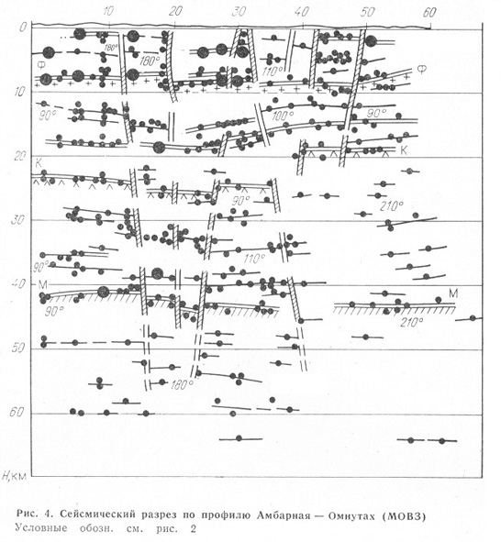
В верхней части разреза наиболее статистически выражена граница обмена на глубине 7-9 км, отождествляемая нами с кровлей консолидированной коры. Плавное залегание раздела Ф нарушается на пикетах 12-20 и 48-53, где скачкообразно с амплитудой до 3 км уменьшается глубина его залегания. Мощность вскк за счет главным образом контрастности рельефа К колеблется от 15-17 км в северо-западной и центральной частях профиля до 10-12 км в юго-восточной. Наибольшая сейсмическая расслоенность по всему профилю характерна для осадочного чехла. С разной степенью уверенности повсеместно прослеживается граница обмена на глубинах 4-6 км, которая в первом приближении может быть отождествлена с подошвой нижнего палеозоя. На северо-западе профиля отмечается высокая степень расслоенности нижней части рифейского (?) чехла. Общая мощность осадочной оболочки колеблется в пределах 7-9 км, сокращаясь в юго-восточном направлении.
Полученная по данным МОВЗГСЗ сейсмическая информация позволяет сделать ряд выводов об особенностях глубинной структуры рассматриваемого района.
I. Земная кора характеризуется устойчивым трехчленным разрезом и средней мощностью 40-42 км. Наиболее выражен раздел М, достаточно уверенно фиксируется К и менее уверенно (только по волнам PS) Ф. Внутрипластовая сейсмическая расслоенность разреза существенна и примерно одинакова для осадочного чехла и НСКК; менее дифференцирован вскк. Мощности чехла и ВСКК соизмеримы (8-12 км), а нижний слой составляет примерно половину всей ее мощности. В верхней мантии не обнаружено инверсионных границ раздела, отмеченных в работах [5, 9].
II. Структура коры отличается мелкоблоковостью, обусловленной большой плотностью коровых и транскоровых дизъюнктивов, прослеживающихся иногда в верхнюю мантию.
III. Наибольшей контрастностью рельефа отличается раздел К, затем Ф и наименьшей М. Знаки смещения разделов М и К по одной плоскости межблокового сместителя в большинстве случаев различны, а разделов К и Ф - одинаковы. В осадочном чехле амплитуды межблоковых перемещений постепенно гаснут и на дневной поверхности редко достигают первых сотен метров. Рифейские отложения выравнивают рельеф кристаллического фундамента, и палеозойские толщи имеют спокойную платформенную структуру.
IV. По характеру сейсмической расслоенности разреза земной коры в пределах профиля Енисей - Кутарамакан выделено пять квазиоднородных блоков, однако степень квазиоднородности их различна. Блоки I, II и III, в отличие от IV и V, значительно более гетерогенны и их можно расчленить более дробно. Сравнение приповерхностной и глубинной структуры региона с учетом различной степени квазиоднородности выделенных блоков позволяет отметить следующее.
1. Область консолидированной коры в пределах пикетов 0-90 (см. рис. 3, блоки 1, 11 и 111) соответствует Дудинской моноклинали, западной и центральной частям Норильской мульды и характеризуется прямым соотношением со структурами чехла по разделам К и М, а также наибольшей плотностью дизъюнктивов, расчленяющих ее на девять блоков разной формы и размеров. Это и определяет чрезвычайно высокую латеральную дискретность внутрипластовой расслоенности и «клавишную» структуру консолидированной коры.
2. Область консолидированной коры в интервале пикетов 90-135 (блок IV) соответствует восточной части Норильской мульды и западному крылу Хантайско-Рыбнинского вала. Здесь также отмечается прямое соотношение рельефа разделов М и К с характером приповерхностных структур. Особенностью блока IV является наиболее высокое положение кровли консолидированной коры, повышенная мощность НСКК и пониженная ВСКК (соотношение мощностей 2 : 1). Внутрипластовая слоистость на всех уровнях приблизительно одинакова. Западный и восточный контакты квазиоднородного блока IV контрастны: первый на уровне разделов Ф и К, второй – М и К.
3. Область консолидированной коры в интервале пикетов 135-175 (блок V) соответствует восточному крылу Хантайско-Рыбнинского вала и западному склону Сыверминской депрессии Тунгусской синеклизы. Рельеф разделов Ф и М находится здесь в прямом, а раздела К - в обратном соотношении с характером приповерхностных структур. К особенностям глубинного строения блока V можно отнести также наибольшую плотность сейсмической расслоенности на всех уровнях и ее устойчивость по латерали, резкое увеличение мощности ВСКК и контрастное тектоническое ограничение на западном фланге (амплитуда смещения по разделу М порядка 5 км).
4. Область консолидированной коры в интервале пикетов 175-250 (высокогорная часть) изучена менее детально. Отмечается аномально высокая мощность НСКК (~25 км). Разлом на ПК 175 является, по-видимому, пограничным для восточного фланга Норильского рудного района.
V. По программе А. В. Кулинича (двумерный вариант) на ЭВМ «Минск-32» был рассчитан гравитационный эффект сейсмической модели земной коры исследованного района. Земная кора и верхняя мантия до уровня 50 км аппроксимировались 10-слойной моделью, причем для определения плотностных характеристик каждого слоя использовались как прямые измерения плотности и скорости с введением поправок за литостатическое давление, так и уравнения регрессии силы тяжести Δg от Vр [11].
На разностной кривой Δg_{ост} между наблюденными и расчетными значениями силы тяжести выделяется три типа аномалий с линейными размерами 10-15, 35-45 и свыше 80 км. Два первых типа аномалий Δg_{ост} отмечаются над блоком V, которому соответствует и осредненный максимум ΔTа. По размерам аномалий Δg_{ост}, их сопоставления с аномалией ΔТ а, а также по геологическим данным можно заключить, что они скорее всего связаны с неучтенным повышением плотности осадочной оболочки и ВСКК за счет насыщения субпластовыми телами интрузивных траппов. Особенно высокая плотность интрузивного насыщения чехла предполагается на внутренних флангах тектонического ограничения блока V. Для блоков I-III (ПК 15-95) характерно наличие двух последних классов аномалий Δg_{ост}.
Исходя из геологических данных и интерпретации гравиметрических материалов [8], можно с уверенностью связать аномалии размером 35 км с интрузивами осадочного чехла. Аномалии же третьего типа вряд ли могут быть вызваны плотностными неоднородностями в коре. На основании их размеров и градиента предполагается наличие плотностных неоднородностей либо в самых низах коры, либо в верхней мантии, находящихся, по-видимому, под центральной частью Норильской мульды, где, как известно, локализованы месторождения медноникелевых руд.
VI. Особое значение для решения поставленных перед среднемасштабными исследованиями МОВЗ - ГСЗ геологических задач имеет разделение выходящих на поверхность дизъюнктивов по глубине их заложения.
1. Норильско-Хараелахский разлом (см. рис. 3, ПК 78; рис. 4, ПК 30), который, по мнению большинства исследователей, контролирует пространственное размещение магматических месторождений медно-никелевых руд, может быть отнесен к транскоровым.
2. Кета-Ирбинский разлом (см. рис. 3, ПК 155), на западном фланге которого локализованы месторождения Имангдинского рудного узла, может быть отнесен к внутрикоровым.
3. Имеется большая группа транскоровых дизъюнктивов, причастность которых к пространственному контролю над размещением рудных месторождений требует выяснения.
Итак, полученная с помощью среднемасштабных зондирований мовз-гсз информация позволила определить индивидуальность глубинной структуры Норильского рудного района: высокую плотность коровых и транскоровых дизъюнктивов, или высокую магматическую проницаемость коры; наличие серии транскоровых разломов, часть которых контролирует пространственное распределение медно-никелевых месторождений; дискретный характер внутриблоковой сейсмической расслоенности, природу которой еще нужно выяснять.
Настоящая работа является отражением результатов первой части исследований глубинной структуры Норильского рудного района с помощью среднемасштабных зондирований мовз - гсз. Сейчас завершается интерпретация материалов по северному (Агапа - Микчанда) и южному (Соленая -Хаканча) профилям .

СПИСОК ЛИТЕРАТУРЫ
1. Булина Л. В., Спижарский Т. Н. Гетерогенность фундамента Сибирской платформы. - В кн.: Тектоника Сибири. Т. III. М., 1970, с. 54-60.
2. Беляевский Н. А. Земная кора в пределах территории СССР. М., Недра, 1974.
3. Волк В. Э., Крюков С. М., Левин Д. В. Основные черты глубинного строения западной части Таймырской депрессии по аэромагнитным данным. - Уч. зап. НИИГА, 1964, вып. 3, с. 107-128.
4. Гальперин Е. И. Поляризационный метод сейсмических исследований. М., Недра, 1977.
5. Глубинное строение севера Западно-Сибирской плиты по сейсмическим дaнным / Н. М. Чернышев, А. В. Егоркин, Э. Г. Данилова и др. - Сов. геология, 1978, № 9, с. 46-58.
6. Деменицкая Р. М. Кора и мантия Земли М., Недра, 1967.
7. Пятницкий В. К. Рельеф фундамента и структура чехла Сибирской платформы. Геология и геофизика, 1974, № 9, с. 89-98.
8. Ремпель Г. Г., Салов В. М. Природа региональных гравитационных аномалий и их использование при оценке объема интрузивных масс в Норильско-Хараелахском прогибе. - Геология и геофизика, 1977, № 9, с. 86-94.
9. Сейсмические модели литосферы основных геоструктур территории СССР. М., Наука, 1980.
10. Туезов И. К. Опыт использования промышленных взрывов для изучения строения земной коры в зоне перехода от Сибирской платформы к Таймырскому прогибу. - Геология и геофизика, 1965, № 2, с. 123-127.
11. Уразаев Б. М., Воларовuч М. П., Курскеев А. К. Физические свойства горных пород в глубинных термодинамических условиях. Алма-Ата, Наука, 1973.

